DAF 2600 (1962 – 1973 г.

DAF 2600, известный как "Мать международных грузоперевозок", поразил европейских грузоперевозчиков своей компактной конструкцией для увеличения максимальной длины грузовой платформы и революционным дизайном кабины. Дизайнеру этой кабины W van den Brink удалось создать кабину со спальным отсеком, длина которой не превышает 1.8 метров и установить новые стандарты в комфортабельности.
Одним ударом DAF 2600 обличил все недостатки устаревающего 2000 DO, и новинка обеспечила лидирующие позиции компании DAF в вопросе комфортабельности на многие годы вперед. Грузовики еще никогда не были столь хорошо оснащены. Кабина предоставляла водителю и пассажиру отличные условия для ночного сна.
Кабина модели 2600 была настолько радикальным отходом от норм, что многие автопроизводители поспешили скопировать те или иные решения. Изначально DAF 2600 оснащался дизельным двигателем Leyland DP680 мощностью 220 л.с., но в последующие 11 лет производства стали доступны более мощные силовые агрегаты. Новая флагманская модель стала бестселлером компании DAF и помогла достигнуть в 1964 году вехи в 50,000 выпущенных грузовых шасси.
В 1967 году DAF представил новые вариации модели 2600: трехосную модель с подъемной осью и колесной формулой 6х2 (AS) и модель с колесной формулой 6х4 (AT). В дополнение к этому, в 1968 году были представлены новые 11.6-литровые атмосферные двигатели, которые известны, как двигатели серии K. DK 1160 имел мощность 230 л.с., тогда как мощность DKA 1160 благодаря ряду инновационных решений выдавал 250 л.с
Был представлен в 1962 году в Амстердаме, на 45 международной выставке RAI. Новейший на то время грузовик для посетителей салона сразуже стал настоящей звездой. Автомобиль после прохождения всех испытаний, сразуже запустили в серийное производство, которое наладили в Эйндховене в Нидерландах. Он выпускался в двух модификациях F2600 — грузовик, T2600 — тягач с колесными формулами 4х2 и 6х4.
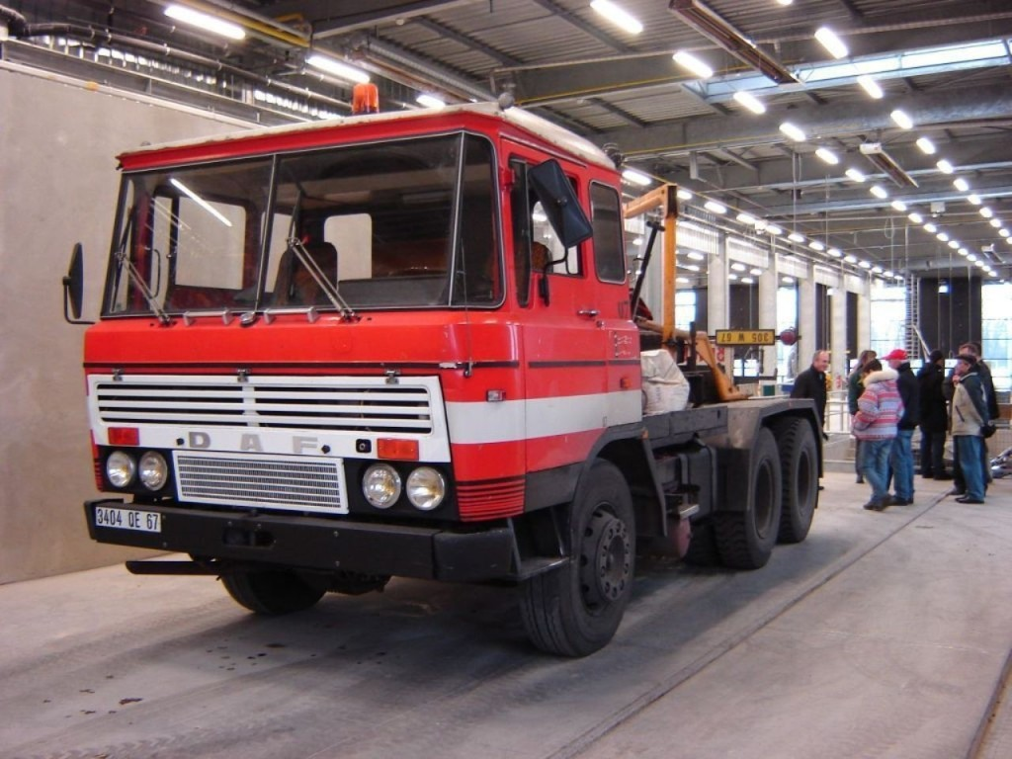
Грузовик обладал непревзойденным для того времени уровнем комфорта, и стал ориентиром для международных перевозчиков. Изначально на автомобиль был установлен шестицилиндровый двигатель с объемом 11,1 литра и мощностью 220 лошадиных силы фирмы Leyland, позже начали устанавливать собственные двигателя: DAF DK — мощностью 230 — 250 лошадиных силы, и двигателя DKA и DKB — мощностью 304 лошадиных силы. Кабина была на автомобиле с оригинальной решеткой, на которой были расположены две горизонтальные решотки, она была довольно просторной, что давало водителю оргомное пространство и комфорт, ктроме этого, для отличного обзора, кабина имела большую площадь остекления.
Также были установлены новые раскошные сиденья, позволяющие регулировать угол наклона спинки, они также имели пружинную армотизацию, что также было новинкой на то время. Приборная панель, была очень эргономична и легко читаема, также она была оснащена дополнительными воздуховодами для отличной вентиляции. На то время грузовик DAF — 2600, являлся единственным представителем в своем классе имеющий два спальных места, два спальника, верхний из которых можно было сложить в стену.
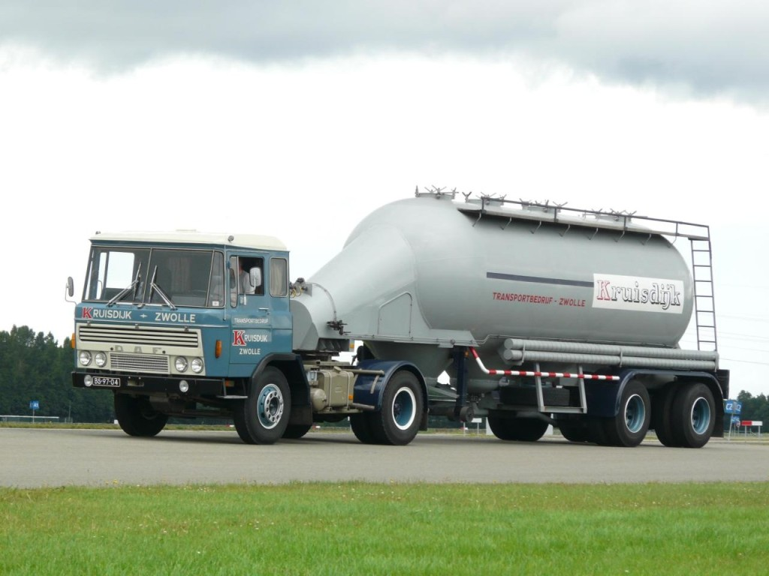
Спальные места были инновационными в плане комфорта для водителя и пассажира. Это сделало грузовик оптимальным выбором для дальних перевозок. Грузовик DAF — 2600 выпускался до 1974 года, их было выпущено около 15000 экземпляров, он был заменен следующей версией DAF — 2800.
Характеристика | Значение
тип | DAF F 2600 FT 2600 DKB
вид сборки | Седельный тягач
год выпуска от | 1972/02
год выпуска до | 1973/12
мощность двигателя (кВт) | 226
мощность двигателя (л.с.) | 308
объём двигателя (куб.см) | 11600
код двигателя | DKB 1160
тип двигателя | Дизель
тип топлива | Дизель
конструкция оси | 4x2
тоннаж | 16

